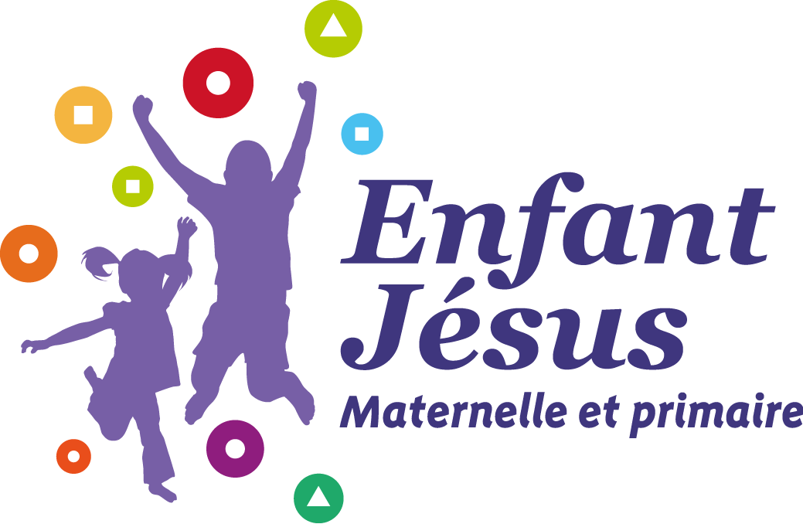 ANNEE SCOLAIRE 2022/2023

FOURNITURES SCOLAIRES A AVOIR DES LE PREMIER JOUR
LE TOUT MARQUE AU NOM DE L’ENFANT

CE2

Le matériel doit être simple, sans fantaisie, marqué au nom de l’enfant. Il est à vérifier et renouveler régulièrement. (veillez à avoir une réserve à la maison)

1ère trousse 1 paire de bons ciseaux bout rond 16cm
1 double décimétre en plastique rigide
2 crayons gris HB
2 bics pointe fine bleu
2 bics pointe fine (rouge,vert)
1 surligneur jaune
1 gomme
1 taille-crayons 2 usages avec boîte
3 bâtons de colle 21g
2 ème trousse 12 crayons de couleur
12 feutres pointe moyenne

1 cahier de 64 pages couverture plastique rouge seyes 17x22

3 chemises plastique à élastique avec rabats (bleu, vert, rouge)

1 protège documents polypro 120 vues bleu

2 protèges documents polypro 80 vues (rouge, vert)

3 marqueurs bleus tableau blanc

1 ardoise VELLEDA 1 face unie/seyes

1 boîte de 5 tubes de gouache

1 pinceau aquarelle n°6 et n°12

1 équerre plastique 60° - 16 cm

1 paquet de 100 feuilles simples Seyes (grans carreaux) 21x29.7 cm

1 petit paquet de lingettes nettoyantes et désinfectantes

Merci les enseignants de C.E.2

